|  |  |  |  |
| --- | --- | --- | --- |
| **PL3** | **7** | Armindo RiveroVázquez Prieto | **Saul**  **Juan José** |
| Nº PLo | Equipo | Apellidos | Nombre |

|  |  |
| --- | --- |
| **44.436.879-M**  **71.737.084-S** | **uo278499@uniovi.es**  **uo282978@uniovi.es** |
| DNI | e-mail |

|  |  |  |
| --- | --- | --- |
| **3** | Medición y análisis del rendimiento de un servidor |  |
| Nº Práctica | Título | Calificación |

|  |
| --- |
| Comentarios sobre la corrección |
|  |

### Asignatura de

# Configuración y Evaluación de Sistemas

## Curso 2022-2023

|  |  |
| --- | --- |
|  | **Área de Arquitectura y Tecnología de Computadores** Departamento de Informática de la Universidad de Oviedo |

**Tarea 1: Medición y análisis de comportamiento del servidor**

**¿Cómo has calculado el % de uso de memoria?**

Para calcular el % de uso de memoria primero se debe calcular el numero de bytes ocupados siendo esta misma la diferencia entre los bytes totales los disponibles y los de cache (Ilustrado de la siguiente manera).

Bytes ocupados = Bytes Totales – Bytes Libres – Bytes de Cache

Una vez conocido el tamaño en bytes ocupado se procede a calcular el uso promedio de la memoria.

% Uso promedio de la memoria = (Bytes ocupados/ Bytes Libres) * 100

**Tomando como referencia la evolución de la productividad con el número de usuarios, ¿qué zonas de trabajo puedes diferenciar en el funcionamiento del servidor, y dónde están aproximadamente sus fronteras? ¿Se pueden apreciar claramente las fases de comportamiento lineal, rodilla de productividad y saturación?**

Observando la gráfica de evolución de productividad podemos observar tres fases:

1. De 0 a 80 usuarios antes de llegar al punto nominal.
2. De 80 a 160 usuarios la fase de rodilla.
3. De 160 a 450 usuarios donde se estabilizan los valores.

**¿Qué tiempo de respuesta medio se puede garantizar con el servidor de forma que los recursos del servidor no estén ni infrautilizados ni saturados? Usar como referencia una utilización del 70% del recurso que primero se satura. Compara este valor con el obtenido para el punto de 5 usuarios.**

Aproximadamente sobre el 81% de uso de CPU coincide con 160 usuarios de población.

Tomando el tiempo de respuesta asociado obtenemos un resultado de 0,80928529

**Si se desea asegurar un tiempo medio de respuesta inferior al doble del tiempo para 5 usuarios, ¿cuántos usuarios simultáneos soportaría el servidor?**

Si se desea asegurar un tiempo de respuesta medio inferior al doble del de 5 usuarios (**0,10859946*2 = 0,217198922**) el servidor podrá soportar hasta 80 usuarios simultáneos máximos.

**Si se desea asegurar que el 90% de las peticiones tengan un tiempo de respuesta inferior al doble del tiempo para 5 usuarios, ¿cuántos usuarios simultáneos soporta el servidor? Comenta la diferencia en el número de usuarios soportados, entre usar la media y el 90-percentil como métrica de la calidad del servicio.**

Si se desea asegurar que el 90% de las peticiones tengan un tiempo de respuesta inferior a 0,2171… (el doble del tiempo de respuesta para 5 usuarios), el servidor soportara hasta 60 usuarios simultáneamente.

La diferencia esta en que en el 90-percentil evitaríamos las medias anómalas encontradas en la media.

**¿Cuál es la máxima productividad absoluta que se puede obtener de este servidor y en qué punto se alcanza? ¿Cuáles son los valores de tiempos de respuesta y las utilizaciones para ese punto? Compáralos con los valores correspondientes al punto de 5 usuarios, ¿son admisibles? ¿Por qué?**

La máxima productividad es alcanzada en 290 usuarios simultáneos según nuestras pruebas, aunque la gráfica indica que podría ser un valor próximo pero superior a 160 usuarios.

Para 290 usuarios usando la referencia de nuestras pruebas es de 82,913… Peticiones/Segundo.

Comparándolos tendríamos por un lado 5 usuarios-290 usuarios: 3,94666667 pet/seg -82,8766667 pet/seg.

**¿Cuál es el recurso que actúa como cuello de botella? ¿Cuál es su valor máximo de utilización? Si el sistema está en zona de saturación, y el valor de la utilización del dispositivo cuello de botella no alcanza niveles iguales o superiores al 90% como predice la teoría, ¿Cuál podría ser la causa?**

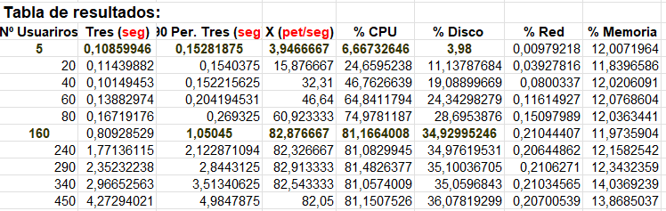

El procesador o CPU alcanzando un nivel máximo de uso con 290 usuarios simultáneos del 81,4826377%.

Los sistemas operativos regulan de por si la potencia de las CPU para controlar la temperatura y aun así los propios fabricantes (Por ejemplo, Intel o AMD) asignan un sistema de prevención donde se baja la potencia del procesador o el voltaje del mismo con el fin de evitar las grandes temperaturas que puede causar el uso al 100% del mismo.